富荣量化：市场剧烈回调，风格极度分化

A股市场在7月最后一周出现超预期的剧烈回调，市场风格进一步分化并达到极致。上周一、周二巨大回撤后，周三周四走探底反弹的行情，大小盘风格进一步分化。从市场最终表现来看，上周各宽基指数表现如下（图1）：上证指数下跌4.31%，深证成指下跌3.70%，沪深300指数下跌5.46%，中证500指数下跌3.13%，创业板指下跌0.86%，科创50上涨1.77%。市场分化严重，代表大盘风格的上证50和沪深300跌幅惊人，而创业板指和科创50在周一周二下跌后快速反弹，其中科创50甚至走出年内新高。从行业来看，上周通信（2.32%）、有色金属（1.88%），电子（1.32%）表现较好；表现较为差异的行业为：休闲服务（-13.10），食品饮料（-13.03%），房地产（-7.96%）等偏向消费服务板块。

图1 ：各宽基指数以及行业表现
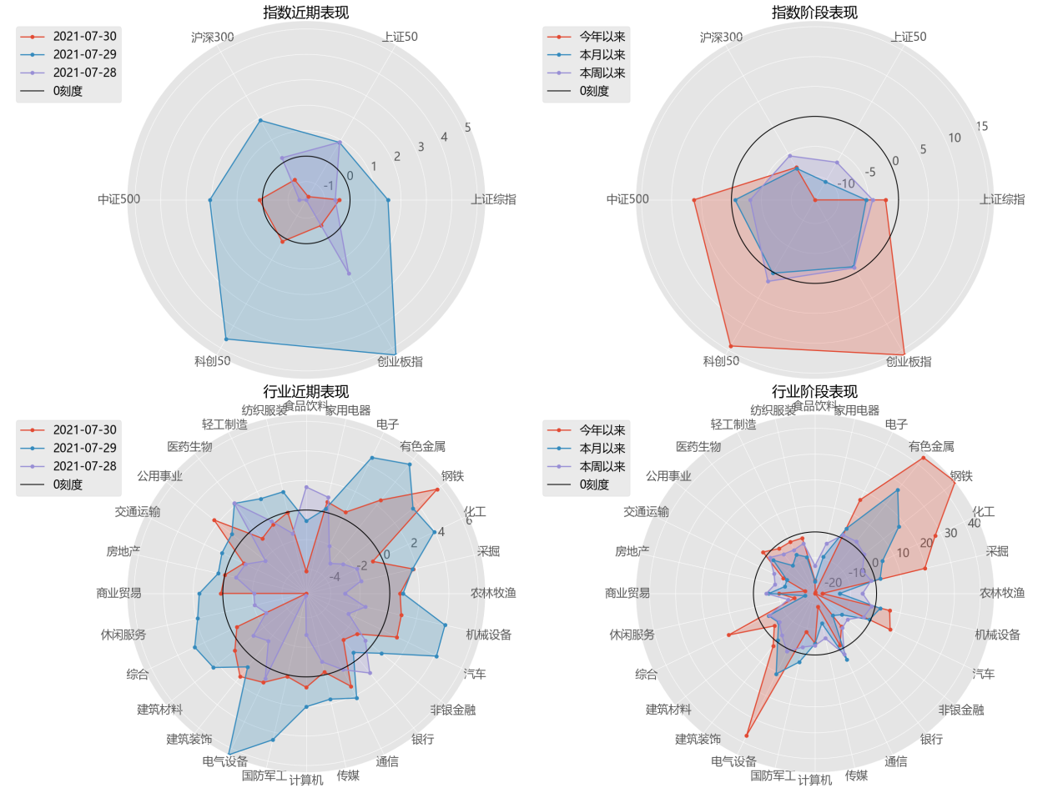
数据：Wind；整理：富荣量化

从资金流动来看（图2），上周北向资金净流出不少，全周合计流出24.46亿，其中沪股通流出66.07亿，深股通流入41.62亿。从杠杆资金表现来看，上周新增融资总体下降较多，杠杆资金情绪收敛明显。

图 2：北向资金与新增融资余额
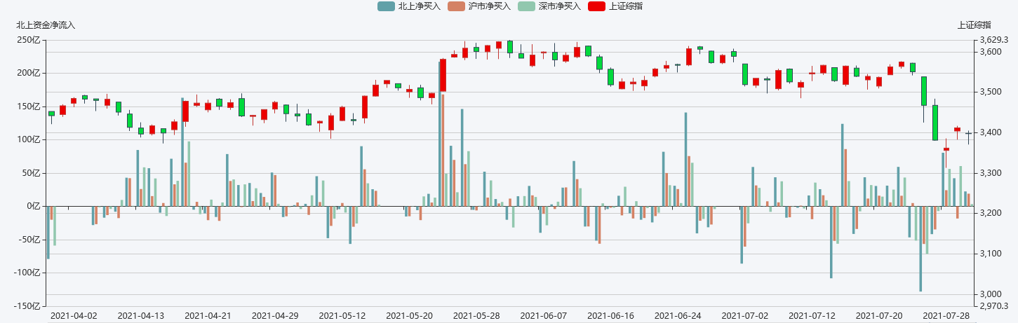
数据：Wind；整理：富荣基金量化

从市场波动率来看，上周期权隐含波动率在周一周二市场快速下跌的时候迅速拉高，在周三后企稳，随后在高位震荡。买入认沽期权发挥了充分的对冲作用，随着市场不确定性加大，波动率短期内可能维持在高位震荡，随着市场企稳，投资者可以逐步卖出波动率以赚取波动率下降的收益。（图3）

图 3 ：沪深300波动率指数
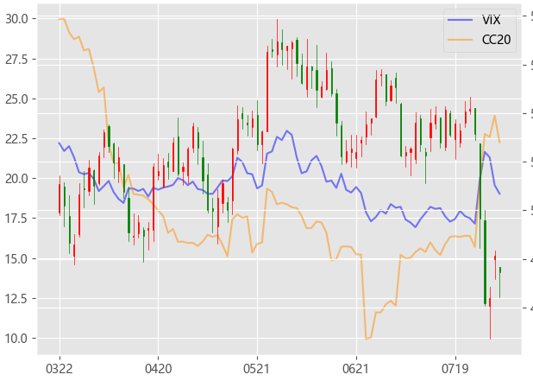
数据：Wind；计算：富荣量化

风险提示：1、本报告中的信息均来源于我们认为可靠的已公开资料和合作客户的研究成果，但本公司及研究人员对这些信息的准确性和完整性不作任何保证，也不保证本报告所包含的信息或建议在本报告发出后不会发生任何变更，且本报告仅反映发布时的资料、观点和预测，可能在随后会作出调整。2、本报告中的资料、观点和预测等仅供参考，在任何时候均不构成对任何人的个人推荐。市场有风险，投资需谨慎。

